Акция «Яркие крышечки»

На протяжении нескольких лет наш детский сад занимается воспитанием у детей экологической культуры: помощь птицам в зимний период, защита и охрана природы, агитация по сбору вторсырья, а именно сортировка пластика и бумаги.
В детском саду проходит акция «Яркие крышечки», целью которой является привитие навыков грамотной утилизации бытовых отходов и вторичного их использования.
Почему было принято решение собирать именно крышечки?
Это экологично. Срок разложения пластика в почве достигает до 1000 лет. Каждая крышечка, принесенная детьми и родителями - это снижение вредных выбросов в окружающую среду, а значит вклад в здоровье всего живого. Это безопасно. Крышечки сделаны из полиэтилена высокой плотности, это один из самых безопасных пластиков, который не выделяет токсичных химических веществ. Крышечки совершенно безопасны для детей, т.к. не имеют острых краев в отличие от металлических и стеклянных предметов. Это ярко. Емкость с разноцветными яркими крышечками выглядит привлекательно и вызывает интерес. Это компактно. Крышечки не требуют прессовки. Их удобно собирать - более десятка крышечек можно поместить в обычном кармане. Это увлекательно. Собирать разноцветные крышечки интересно детям и взрослым любого возраста. Это практично. Из собранных пластиковых разноцветных крышечек в дальнейшем дети вместе с воспитателями будут делать различные поделки, игры, аппликации. А родители сэкономят средства на приобретение новых фабричных игр.
Для повышения интереса у детей и их родителей на территории детского сада было установлено «Дерево добра(дерево-контейнер) для сбора пластиковых крышек. Воспитанники принимают активное участие в сборе крышечек. В ходе акции дети получают знания о возможности вторичного использования мусора и теперь будут бережнее относиться к природе, беречь и защищать ее.

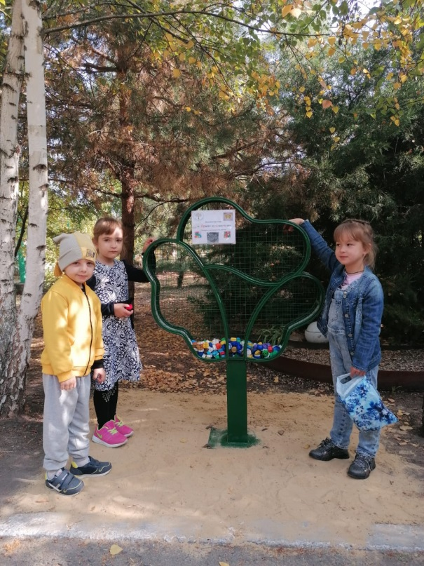

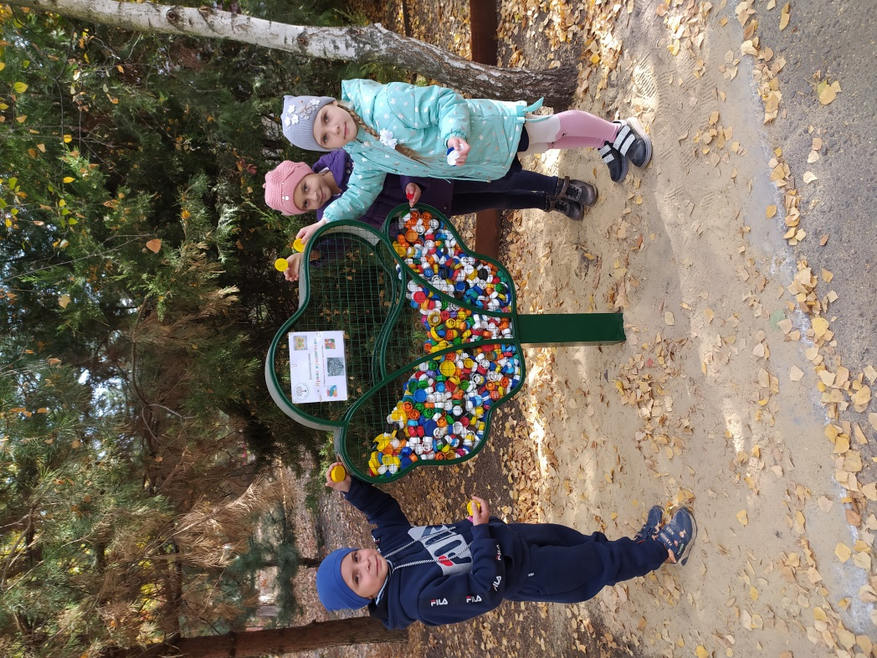

Экологическая акция
« Яркие крышечки»
Собираем пластиковые крышечки

Как это работает:
№1
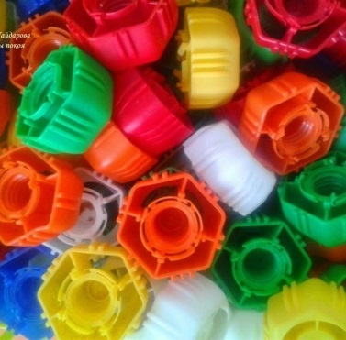
Вы собираете
пластиковые
крышечки дома
(от йогуртов, соков,
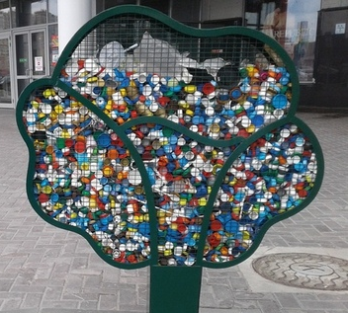
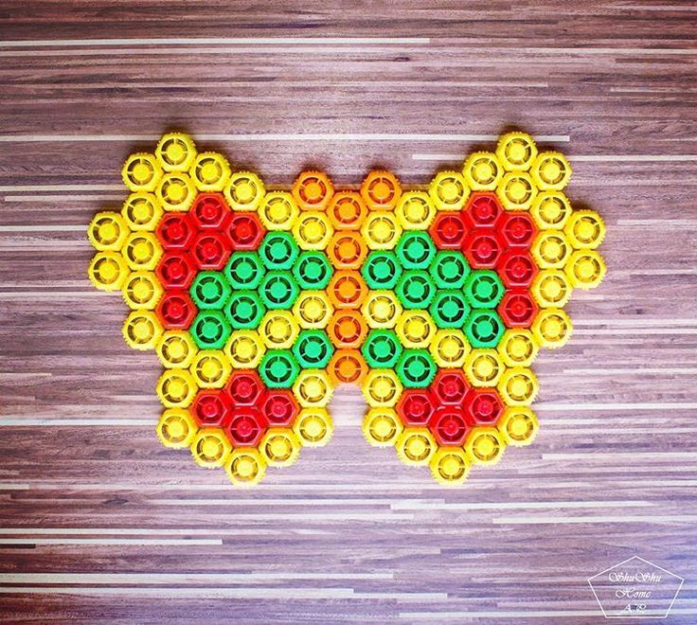
детских пюре) дома
№2
Приносите
крышечки в пункт приема
ул. Весенняя, 6
МАДОУ д/с №1
«Березка»

№3
Собранные
крышечки пойдут
на изготовление
поделок
и игр для детей

